PCB焊接  工艺要求 | 产品名称 |  | 产品型号 |  |  | 工序 | 文件编号 |  |  | 版本 | 页数 | 制订时间
PCB焊接  工艺要求 | 直流伺服 |  | HD4812-S1E_CON _V1 |  |  | 焊接 | QM0332026040202 |  |  | V1 | 1/1 | 20260402
1.顶层
板间连接器J3_2为母头
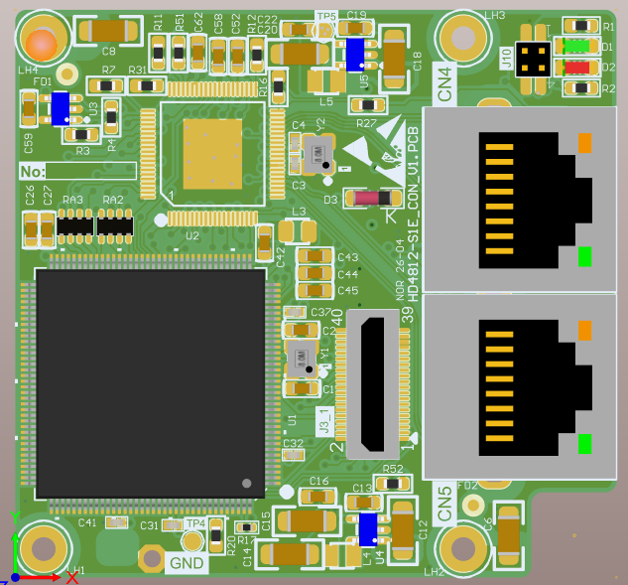
母头
1 2.底层
底面的J1_2为表贴排母
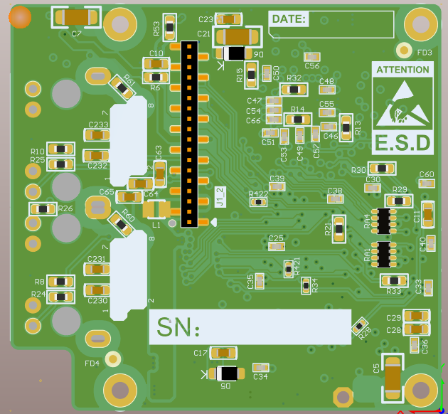
排母
3.所有排针排母焊接，需要压到底焊接，不接受歪扭，偏差要小于0.3mm；
- 4.未特殊说明的参见《IPC-A-610E 电子组件的可接》标准；
编制 |  |  |  | 审核 |  |  |  | 批准
日期 |  |  |  | 日期 |  |  |  | 日期

